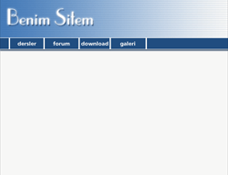 | Yandakine benzer basit bir web sitesi çizin. Çokmu hızlı başladım? bildiğimiz komutları kullandım, herhangi bir efekt veya başka bir komut uygulamadım yazı ve karelerden oluşan basit bir tasarım.
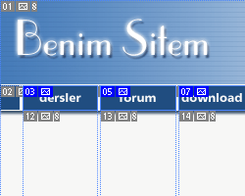 | Burası önemli Slice Tool ile buton olarak işlem yapmasını istediğim bölgeyi seçiyoruz.
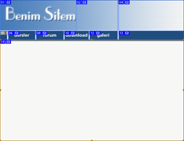 | Web sitemizi parçalara böldük. fazla büyük parçalar oluşturmamalısınız sitenin yüklenmesi zorlaşabilir.
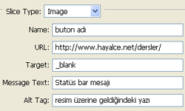 | Dersler yazan buton üzerine çift tıklayın veya köşesindeki logonun üzerinde sağ tuşa tıklayıp Edit Slice Options komutuna tıklayın bunları Slice komutu seçiliyken yapmalısınız. Yanda ben alanların ne işe yaradığını yazdım ama kısaca anlatmakta yarar var diye düşünüyorum.  Slice Type: Image >resim olarak kaydeder  Name: Resim parçasını hangi isimde kayıt edileceğini belirtir  URL: Üzerine tıklandığında hangi adrese gideceğini belirtir  Target: Sayfanın açılış şekli _blank yeni sayfada açar  Message Text: Tarayıcı penceresinin en altında yer alan gölümde gözükmesini istediğiniz yazıyı belirtir.  Alt Tag: Resim üzerine gelindiğinde çıkacak yazı.
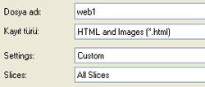 | Sıra geldi HTML formatında dosyamızı kaydetmeye; File >Save For Web >Save işlemlerini uygulayın yandaki kaydetme penceresi açılacaktır. ben herhangi bir değişiklik yapmadan olduğu gibi kaydettim. Tabi işlemler sadece bukadarla kalmıyor. Diğer özelliklerinide ilerleyen günlerde yazarız inşallah.  Anlatılan Dosyayı indirmek için tıklayın

